Исследование конвективных процессов в емкостных теплообменниках

А.В. Панов, А.А. Кузнецов, Н.Н. Черняк
Мордовский Государственный университет им. Н.П. Огарёва, Саранск
Аннотация: В статье приведены результаты экспериментального исследования по влиянию пульсирующего режима в емкостном теплообменнике с активной трубной частью на конвективные процессы нагреваемой жидкости. Описаны достоинства емкостных теплообменных аппаратов. Исследование проводилось с помощью тепловизионных съемок. Сравнивались два режима: стационарный и пульсирующий. Предложена методика обработки экспериментальных данных, основанная на анализе слоев жидкости. Проведен регрессионный анализ, позволяющий определить вид зависимости распределения относительной разности температур между слоями жидкости в исследуемых режимах. Полученные уравнения регрессии были представлены в виде экспоненциальной и гармонической зависимости. Выявлено влияние пульсирующего режима на процесс конвекции в верхней четверти зоны нагрева в емкостном теплообменнике. Проведенное исследование показало преимущество емкостного теплообменника с активной трубной частью по сравнению с классическим теплообменным аппаратом в части скорости конвективных процессов в нагреваемой жидкости.
Ключевые слова: емкостной теплообменник с активной трубной частью, импульсная система теплоснабжения, конвективный процесс.

Введение
Область энергетики – основа безопасности любой страны. Как известно, ее основной функцией является бесперебойное снабжение потребителей энергией в нужном количестве, требуемого качества, с максимальной экономичностью [1]. Совершенствование технологии производства, передачи и преобразования энергии позволяет экономить значительные финансовые средства, а также более рационально использовать природные ресурсы.
В последнее время все чаще упоминаются такие понятия, как энергоэффективность и энергосбережение. Энергоэффективность − полезное (рациональное) использование энергетических ресурсов с целью оптимизации количества используемой энергии для сохранения одного и того же уровня энергообеспечения здания.
Однако, в отличие от энергосбережения, которое в основном предназначено для уменьшения энергопотребления, энергоэффективность - рациональное расходование энергии, благодаря которому население сможет значительно сократить расходы на коммунальные услуги [2]. Одним из способов повышения энергоэффективности является четкий контроль потребления тепловой энергии. Для многих зданий и отдельных механизмов аккумуляторы тепловой энергии способны значительно сократить затраты. Не случайно исследованию процессов протекающих в аккумуляторах тепла отводится так много внимания. Ведь аккумуляторы тепловой энергии могут применяться во всех климатических зонах нашей страны [3].

Цель исследования
С развитием науки теплообменные аппараты постоянно модернизируются и обновляются. Работа над их совершенствованием идет по нескольким направлениям. Одним из направлений развития теплообменных аппаратов являются импульсные технологии [4]. Имея в своей основе управляемый гидравлический удар, подобные системы позволяют внести значительные изменения в устройство систем теплоснабжения, опирающееся на новые принципы передачи теплоносителя. Одним из аппаратов, использующих в своей работе гидравлические удары, генерируемые ударным узлом в трубопроводе и затем преобразуемые в механические колебания теплопередающей поверхности, является емкостной теплообменник с активной трубной частью.
Емкостные теплообменные аппараты широко распространены. Простота конструкции, надежность в эксплуатации, малая чувствительность к изменяющимся режимам работы сделали их весьма востребованными. Но они также обладают недостатками: большие габариты, значительный расход металла на единицу передаваемого тепла, малая интенсивность теплообмена [5]. Еще одним важным недостатком емкостных теплообменников зданий является малая скорость конвекции при максимальной тепловой нагрузке. Большой водоразбор создает застойные зоны и период времени, сопровождающийся большим градиентом температур по объему теплообменника, длится достаточно долго. Это приводит к тому, что из водоразборного крана поступает вода не постоянной (необходимой для нужд горячего водоснабжения), а разной температуры. Избавиться от подобного недостатка можно, используя емкостной теплообменник с активной трубной частью. Колеблющаяся теплопередающая поверхность, совершая возвратно-поступательные движения, способствует вихреобразованию в объеме нагреваемой жидкости, создается, так называемый, пульсирующий режим течения теплоносителя. Импульсы давления смещают слои жидкости, что сопровождается как внутренним трением, вызывающим рост температуры теплоносителя, так и улучшением выравнивания температуры жидкости по всему объему теплообменника.
Исследования колебаний теплопередающей поверхности проводилось еще в середине прошлого столетия и уже тогда было замечено значительное влияние колебаний на теплотехнические характеристики теплообменного оборудования (исследование влияния продольных гармонических колебаний вертикальной пластины на теплообмен при свободной, смешанной и вынужденной конвекции [6], исследования влияния поперечных акустических колебаний воздушной среды на теплоотдачу от нагретого цилиндра [7]).

Материал и методы исследования
На кафедре теплоэнергетических систем Мордовского государственного университета имени Н.П. Огарева проводились исследования по влиянию пульсирующего режима при работе емкостного теплообменника на конвективные процессы в нагреваемой среде. Исследование проводилось с помощью тепловизионных съемок. Сравнивались два режима: стационарный и пульсирующий. В качестве экспериментальной установки использовался емкостной теплообменник с активной трубной частью, теплопередающая поверхность которого выполнена в виде змеевика [8]. Для функционирования подобного аппарата выбиралась соответствующая тепловая сеть, и проводился точный математический расчет, так как ударный узел и пропускная способность трубопровода должны соответствовать тепловой мощности теплообменного аппарата. Определить параметры импульсной системы теплоснабжения при совместной работе с емкостным теплообменником, имеющим активную трубную часть, позволяет анализ фазо-частотных характеристик [9].
Была выбрана следующая методика проведения эксперимента. Через каждую минуту производилась тепловизионная съемка теплообменника. Зона нагрева была определена от верхней части теплообменника до нижней части змеевика. Данный участок был разбит на пять слоев, в каждом из которых определялась температура. Так как границей раздела между воздушной средой и нагреваемой жидкостью в баке являлось органическое стекло и эксперимент длился достаточно продолжительный промежуток времени, можно считать, что полученные величины температуры являются реальной температурой жидкости в баке. Точка 1 (Т.1) соответствует температуре самого верхнего слоя, точка 5 (Т.5) – температуре самого нижнего слоя. Расстояния между соседними слоями одинаковы.

Результаты исследования и его анализ
Ниже представлены зависимости температуры слоев от времени в стационарном режиме (рис.1) и в пульсирующем (рис.2).
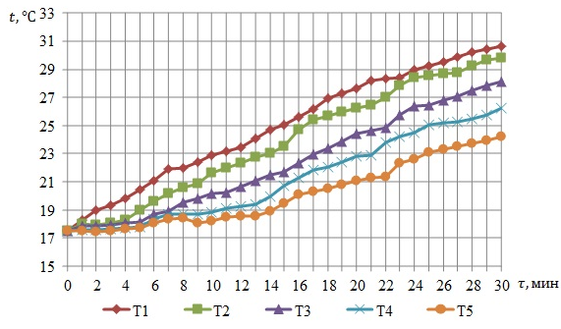

Рис. 1. − График изменения температуры слоев при стационарном режиме

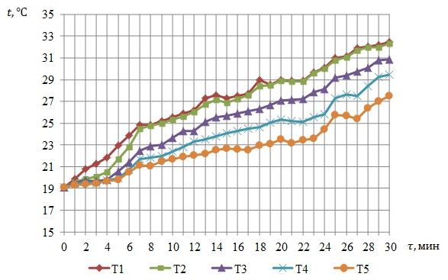

Рис. 2. − График изменения температуры слоев при импульсном режиме

(частота 4 Гц, амплитуда 1 мм)
Анализируя графики приведенные на рис.1 и рис.2, можно отметить, что разность температур между Т2 и Т3, Т3 и Т4, Т4 и Т5 в каждые промежутки времени как в стационарном, так и в пульсирующем режиме практически совпадают. Но между точками Т1 и Т2 наблюдается существенная разница в зависимости от режима. В качестве математического выражения для анализа графиков введем величину относительной разности температур , которая показывает, на сколько процентов разность температур между слоями в импульсном режиме меньше, чем в стационарном режиме, определяющаяся следующим выражением.
,
где − разность температур между соседними слоями, измеренная при стационарном режиме, ; − разность температур между соседними слоями, измеренная при пульсирующем режиме, .
Для установления вида зависимости относительной разности температур от времени разобьем весь временной интервал на два участка: [0;7] и [7;30]. Анализируя экспериментальные данные, выясняем вид уравнения регрессии. Для первого участка уравнение ищется в виде
, (1)
для второго участка
, (2)
где A, B, C, D, , , F – константы.
Пользуясь средствами программного обеспечения Microsoft Excel, определяем неизвестные константы. При парной связи теснота связи измеряется прежде всего корреляционным отношением . При вычислении корреляционного отношения по уравнению регрессии, парному или множественному, применяется следующая формула [10]
,
где – значение для i-ой единицы, рассчитанное по уравнению регрессии; – общее среднее значение; – значение результативного признака для i-ой единицы.
После подбора коэффициентов
− уравнения (1) приводятся к виду
; (3)
− уравнение (2) приводится к виду
. (4)
Для уравнений (3) и (4) соответственно
, .
Полученные значения корреляционных отношений достаточно высоки и свидетельствуют о тесной связи.
Представим графически экспериментальные значения и значения, полученные из уравнения регрессии, на рис.3.
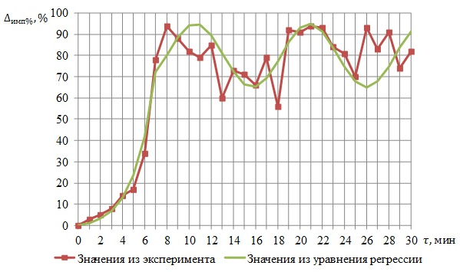
Рис. 3. − Относительная разность температур между слоями 1 и 2

Как видно из рис.3 в период времени от начала эксперимента до 7-ой минуты наблюдается процесс роста относительной разности температур, причем зависимость носит экспоненциальный характер. С 7-й по 30 минуту относительная разность температур колеблется в диапазоне от 56 до 94%, зависимость гармоническая. Это можно объяснить периодичностью колебаний теплопередающей поверхности, что в свою очередь влияет на ход конвективного процесса. Средняя величина относительной разности за период времени с 7-ой по 30-ю минуту эксперимента составляет 81%.

Заключение
Выявлено, что создающийся в процессе работы емкостного теплообменника пульсирующий режим течения теплоносителя даже при малых (порядка 1 мм) амплитудах перемещения теплопередающей поверхности, ускоряет процессы конвекции в верхней четверти зоны нагрева в среднем на 81%. Ширина зоны эффективного перемешивания слоев и выравнивания температур связана с продолжительностью процесса нагрева. Проведенное исследование показывает преимущества емкостного теплообменника с активной трубной частью по сравнению с классическим теплообменным аппаратом в части скорости конвективных процессов в нагреваемой жидкости.
Получены уравнения регрессии в виде экспоненциальной и гармонической зависимостей. Данная математическая модель характеризует конвективный процесс в верхней четверти зоны нагрева.
Импульсные технологии – это возможность модернизировать существующие системы теплоснабжения, возможность взять все лучшее от ранее изученных и внедренных технологий и совместить их с процессами (импульсный и пульсирующий режимы), позволяющими улучшать технико-экономические характеристики оборудования, делать его более эффективным. В настоящее время именно развитие импульсных технологий является одним из наиболее перспективных направлений в теплоэнергетике.

Литература
- Рогалев Н.Д., Зубкова А.Г., Мастерова И.В. Экономика энергетики. М.: Издательство МЭИ, 2005. 288 с.
- Лапина О.А., Лапина А.П. Энергоэффективные технологии// Инженерный вестник Дона, 2015, №1, ч.2 URL: ivdon.ru/ru/magazine/archive/n1y2015/2849/.
- Конев В.В., Бородин Д.М., Созонов С.В. и др. Математическое моделирование теплового аккумулятора для системы тепловой подготовки специальной техники// Инженерный вестник Дона 2015, №2, ч.2 URL: ivdon.ru/ru/magazine/archive/n2p2y2015/2905/.
- Левцев А.П., Макеев А.Н., Кудашев С.Ф. Импульсные системы тепло-, водоснабжения сельскохозяйственных объектов // Вестник ФГОУ ВПО МГАУ. 2010. №2. С. 77-81.
- Иванец К.Я., Лейбо А.Н. Оборудование нефтеперерабатывающих заводов и его эксплуатация. М.: Химия, 1966. 344 с.
- Krichna Prasad K., Ramanathan V. Heat Transfer by Free Convection from a Longitudinally Vibrating Vertical Plate// International Journal of Heat and Mass Transfer, vol. 15, 1972, N 6. pp. 1213−1223.
- Fand R.U., Kaye J. Acoustic Streaming Near a Heated Cylinder// The Journal of the Acoustical Society of America, vol. 32, 1966, N 5. pp. 579−584.
- Панов А.В. Теплообменник// Патент России №136551. 10.01.2014. Бюл. №1.URL:1.fips.ru/Archive/PAT/2014FULL/2014.01.10/DOC/RUNWU1/000/000/000/136/551/DOCUMENT.PDF.
- Panov A.V. Phase-frequency characteristics of capacitive heat exchanger with an active pipe part// Components of scientific and technological progress. № 3(18) 2013. pр. 24-31.
- Елисеева И.И., Юзбашев М.М. Общая теория статистики. М.: Финансы и статистика, 2004. 656 с.

References
- Rogalev N.D., Zubkova A.G., Masterova I.V. Ekonomika energetiki [Energy economy]. M.: Izdatel'stvo MEI, 2005. 288 p.
- Lapina O.A., Lapina A.P. Inženernyj vestnik Dona (Rus) 2015, №1, ch.2 URL: ivdon.ru/ru/magazine/archive/n1y2015/2849/.
- Konev V.V., Borodin D.M., Sozonov S.V. i dr. Inženernyj vestnik Dona (Rus) 2015, №2, ch.2 URL: ivdon.ru/ru/magazine/archive/n2p2y2015/2905/.
- Levtsev A.P., Makeev A.N., Kudashev S.F. Vestnik FGOU VPO MGAU. 2010. №2. pp. 77-81.
- Ivanets K.Ya., Leybo A.N. Oborudovanie neftepererabatyvayushchikh zavodov i ego ekspluatatsiya [Equipment of oil refineries and its operation]. M.: Khimiya, 1966. 344 p.
- Krichna Prasad K., Ramanathan V. International Journal of Heat and Mass Transfer, vol. 15, 1972, N 6. pp. 1213−1223.
- Fand R.U., Kaye J. The Journal of the Acoustical Society of America, vol. 32, 1966, N 5. pp. 579−584.
- Panov A.V. Teploobmennik [Heat exchanger]. Patent
Rossii №136551. 10.01.2014. Byul. №1. URL: 1.fips.ru/Archive/PAT/2014FULL/2014.01.10/DOC/RUNWU1/000/000/000/136/551/DOCUMENT.PDF.
- Panov A.V. Components of scientific and technological progress. № 3(18) 2013. pр. 24-31.
- Eliseeva I.I., Yuzbashev M.M. Obshchaya teoriya statistiki [General theory of statistics]. M.: Finansy i statistika, 2004. 656 p.

